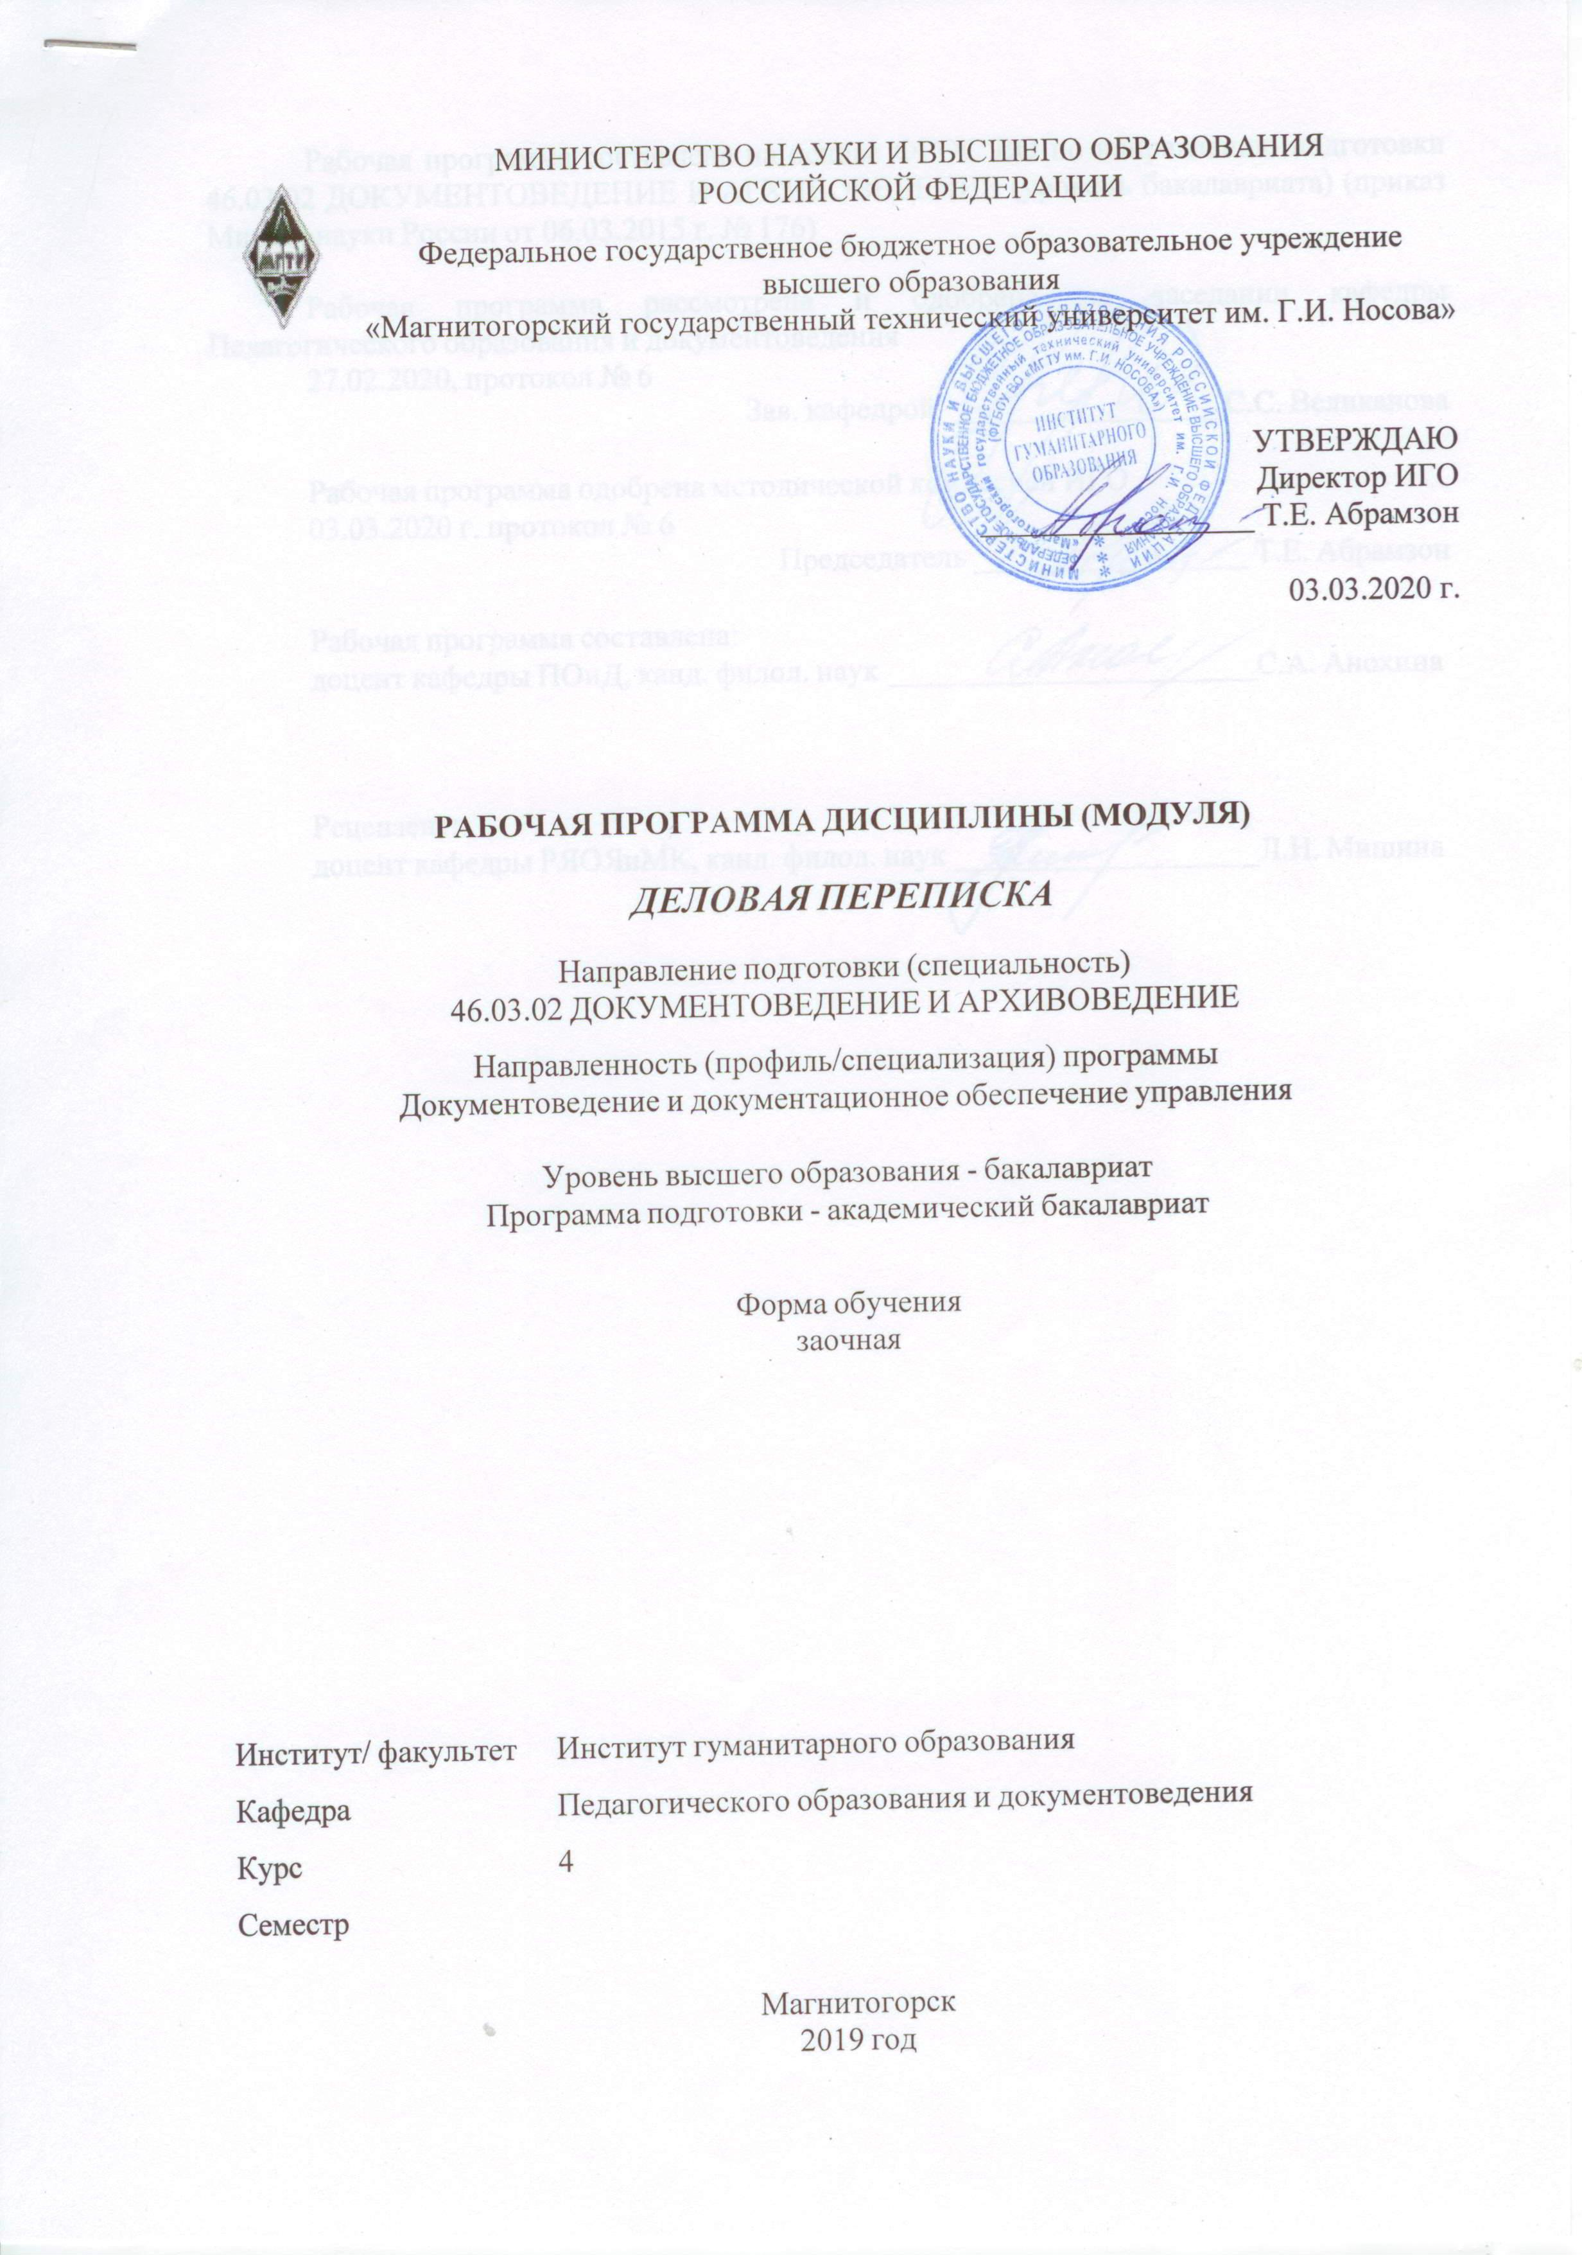

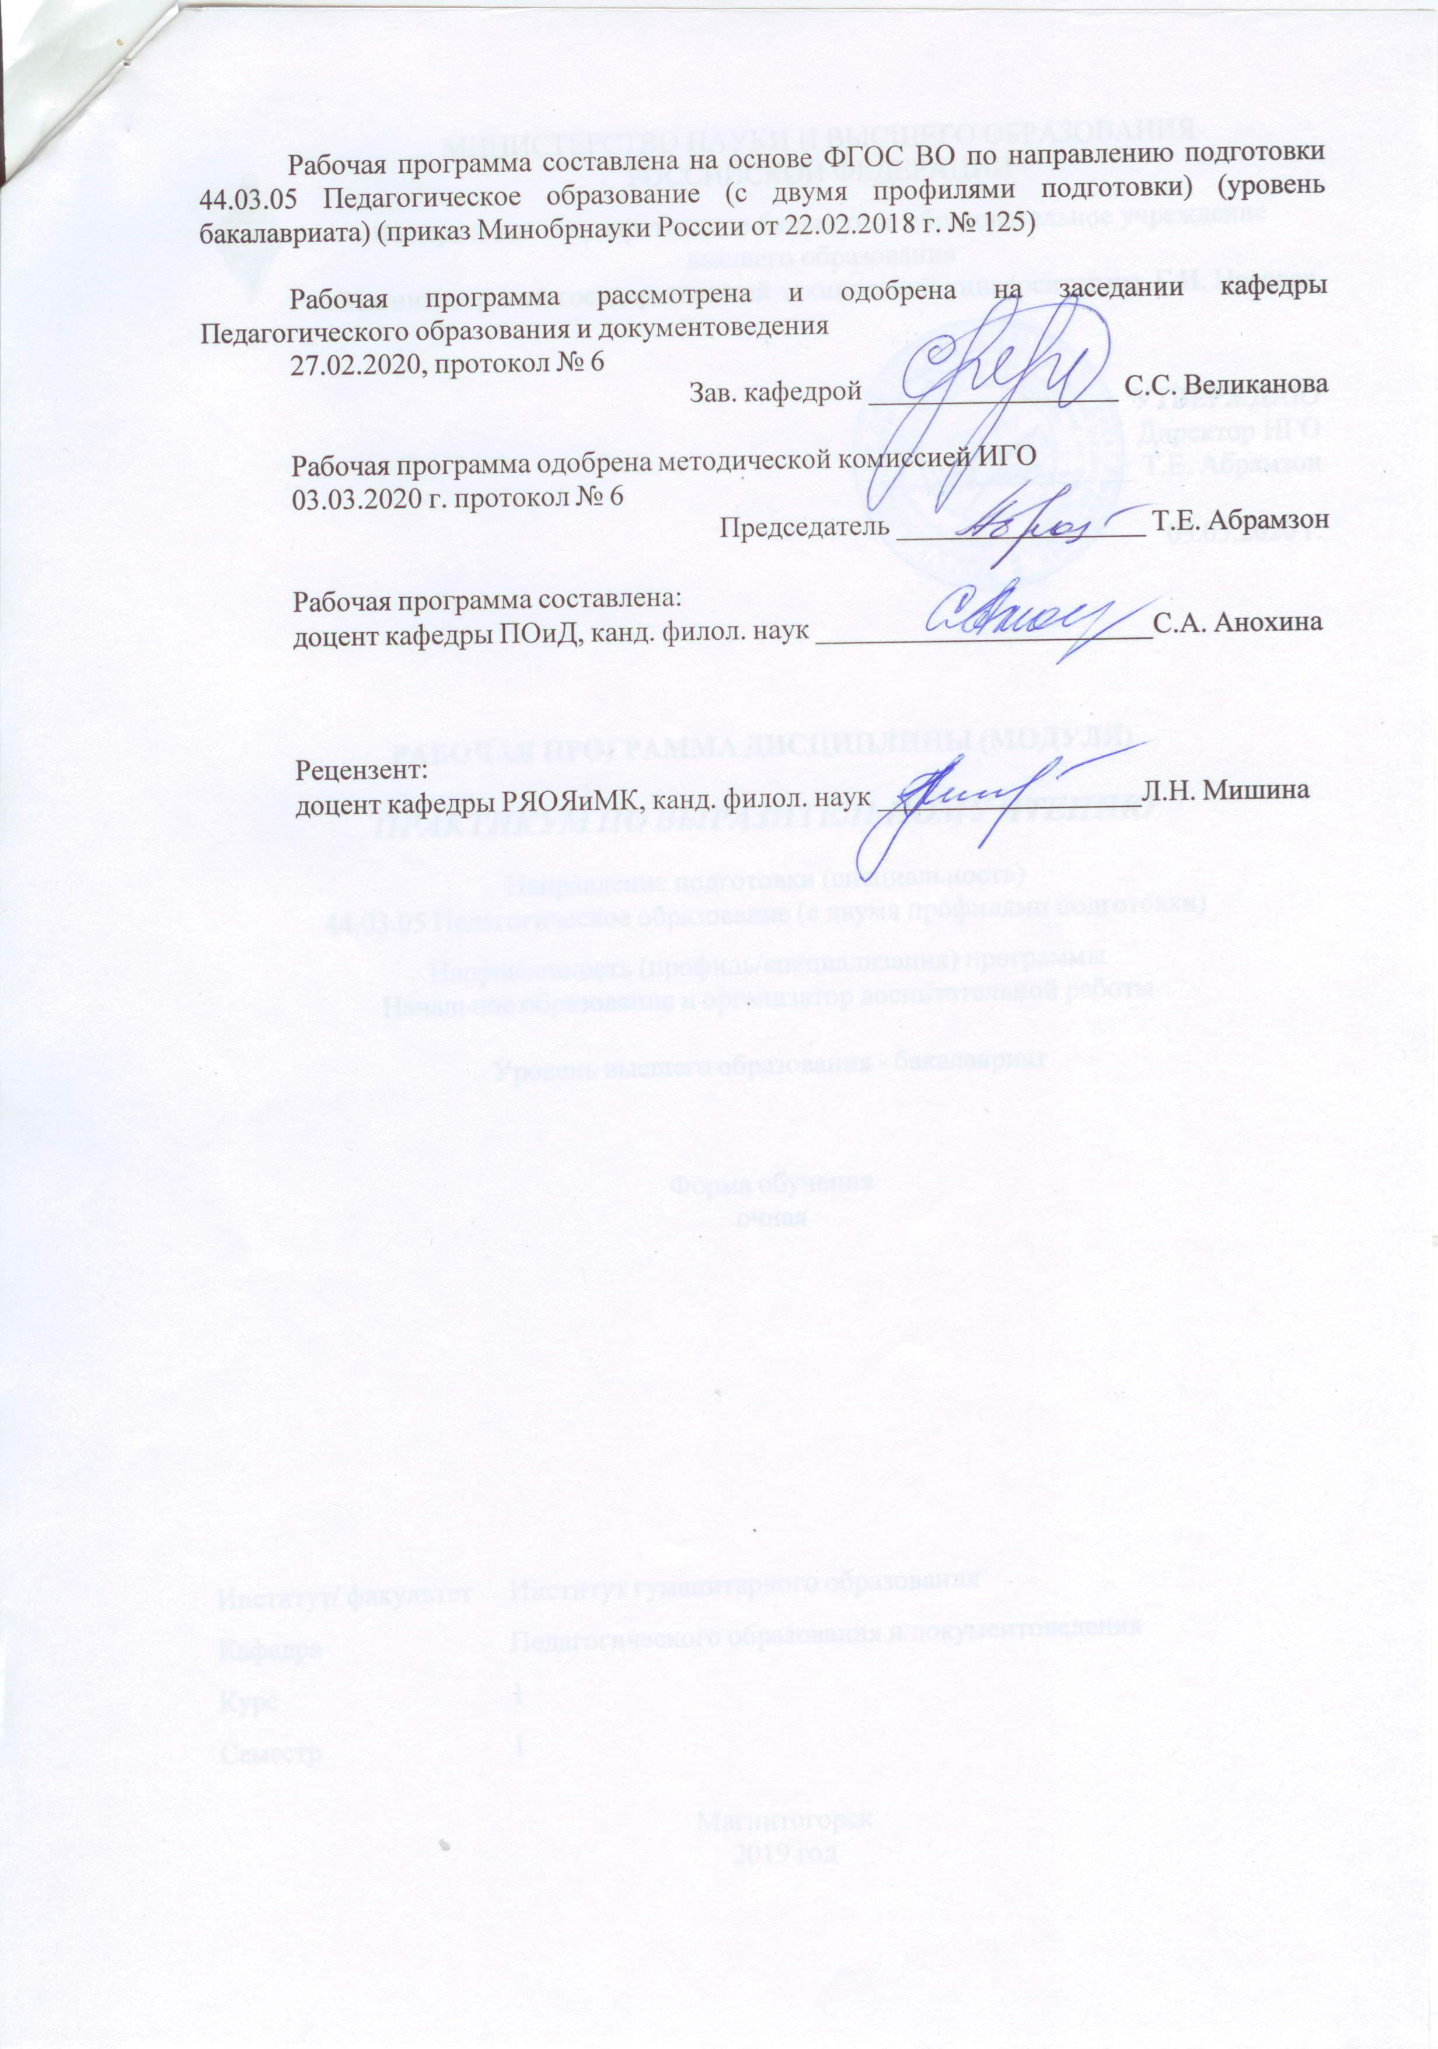

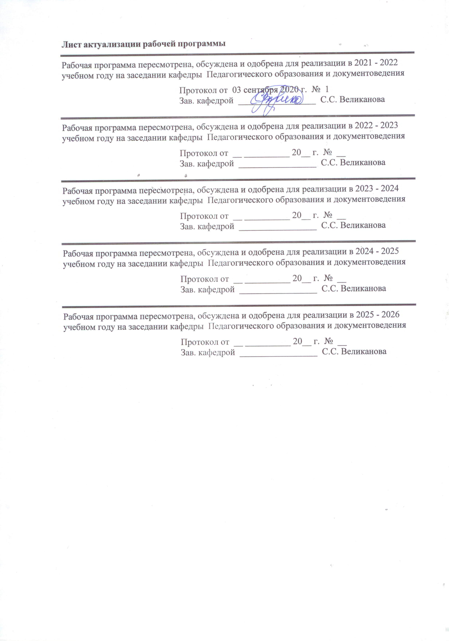

|  |  |
| --- | --- |
| **1** **Цели** **освоения** **дисциплины** **(модуля)** | |
| Целью освоения дисциплины является формирование у будущих документоведов умения вести деловую переписку в соответствии с современными нормативно-методическими требованиями. | |
|  |  |
| **2** **Место** **дисциплины** **(модуля)** **в** **структуре** **образовательной** **программы** | |
| Дисциплина Деловая переписка входит в вариативную часть учебного плана образовательной программы.  Для изучения дисциплины необходимы знания (умения, владения), сформированные в результате изучения дисциплин/ практик: | |
| Основы секретарского обслуживания | |
| Документная лингвистика | |
| Деловая риторика | |
| Документоведение | |
| Учебная - практика по получению первичных профессиональных умений и навыков, в том числе первичных умений и навыков научно-исследовательской деятельности | |
| Иностранный язык | |
| Знания (умения, владения), полученные при изучении данной дисциплины будут необходимы для изучения дисциплин/практик: | |
| Делопроизводство коммерческих предприятий | |
| Практикум по составлению и оформлению служебных документов | |
| Делопроизводство муниципальных учреждений | |
| Документационное обеспечение управления на предприятиях различных организационно-правовых форм | |
| Документирование деятельности негосударственных организаций | |
| Подготовка к защите и защита выпускной квалификационной работы | |
| Подготовка к сдаче и сдача государственного экзамена | |
| Производственная – преддипломная практика | |
|  |  |
| **3** **Компетенции** **обучающегося,** **формируемые** **в** **результате** **освоения**  **дисциплины** **(модуля)** **и** **планируемые** **результаты** **обучения** | |
| В результате освоения дисциплины (модуля) «Деловая переписка» обучающийся должен обладать следующими компетенциями: | |
|  |  |
| Структурный  элемент  компетенции | Планируемые результаты обучения |
| ОК-5 способностью к коммуникации в устной и письменной формах на русском и иностранном языках для решения задач межличностного и межкультурного взаимодействия | |
| Знать | основные определения и понятия, связанные с коммуникацией в устной и письменной формах на русском языке для решения задач межличностного и межкультурного взаимодействия |
| Уметь | распознавать эффективные и неэффективные способы ре-шения задач межличностного и межкультурного взаимо-действия в процессе коммуникации в устной и письменной формах на русском языке |
| Владеть | практическими навыками решения задач межличностного и межкультурного взаимодействия в процессе коммуника-ции в устной и письменной формах на русском языке |

|  |  |
| --- | --- |
| ОК-7 способностью к самоорганизации и самообразованию | |
| Знать | основные источники получения информации по дисциплине |
| Уметь | самостоятельно получать информацию из основных источников по дисциплине |
| Владеть | навыками решения задач в области самоорганизации и самообразования |
| ПК-11 владением навыками реферирования и аннотирования научной литературы, навыками редакторской работы | |
| Знать | основные понятия реферирования и аннотирования науч-ной литературы и принципы редакторской работы |
| Уметь | извлекать из научной литературы заданную информацию |
| Владеть | навыками использования по образцу правил подготовки управленческих документов и ведения деловой переписки |
| ПК-19 способностью использовать правила подготовки управленческих документов и ведения деловой переписки | |
| Знать | только основные правила подготовки управленческих до-кументов и ведения деловой переписки |
| Уметь | использовать правила подготовки управленческих документов и ведения деловой переписки |
| Владеть | навыками использования правил подготовки управленческих документов и ведения деловой переписки |
| ПК-25 владением навыками подготовки управленческих документов и ведения деловой | |
| Знать | правила использования управленческих документов и ведения деловой переписки |
| Уметь | использовать правила подготовки управленческих документов и ведения деловой переписки |
| Владеть | навыками использования правил подготовки управленче-ских документов и ведения деловой переписки |
| Код индикатора | Индикатор достижения компетенции |

|  |  |  |  |  |  |  |  |  |  |
| --- | --- | --- | --- | --- | --- | --- | --- | --- | --- |
|  | **4.** **Структура,** **объём** **и** **содержание** **дисциплины** **(модуля)** | | | | | | | | |
| Общая трудоемкость дисциплины составляет 4 зачетных единиц 144 акад. часов, в том числе:  – контактная работа – 4,4 акад. часов:  – аудиторная – 4 акад. часов;  – внеаудиторная – 0,4 акад. часов  – самостоятельная работа – 135,7 акад. часов;  – подготовка к зачёту – 3,9 акад. часа  Форма аттестации - зачет | | | | | | | | | |
|  |  |  |  |  |  |  |  |  |  |
| Раздел/ тема  дисциплины | | Семестр | Аудиторная  контактная работа  (в акад. часах) | | | Самостоятельная работа студента | Вид самостоятельной  работы | Форма текущего контроля успеваемости и  промежуточной аттестации | Код компетенции |
| Лек. | лаб.  зан. | практ. зан. |
| 1. Деловая переписка | | |  | | | | | | |
| 1.1 Общая характеристика деловой переписки | | 4 | 2/2И |  |  | 33,7 | Конспект учебной и справочной литера-туры, выполнение тренировочных упражнений, контрольный тест | контрольный тест | ОК-5, ОК-7, ПК-11, ПК-19 |
| 1.2 Разновидности деловых писем | |  |  |  | 34 | Конспект учебной и справочной литера-туры, выполнение тренировочных упражнений, контрольный тест | контрольный тест | ОК-5, ОК-7, ПК-11, ПК-19 |
| 1.3 Внутренняя деловая переписка | |  |  | 2/2И | 34 | Конспект учебной и справочной литера-туры, выполнение тренировочных упражнений, контрольный тест | контрольный тест | ОК-5, ОК-7, ПК-11, ПК-19 |
| 1.4 Ошибки в деловой переписке | |  |  |  | 34 | Конспект учебной и справочной литера-туры, выполнение тренировочных упражнений, контрольный тест | контрольный тест | ОК-5, ОК-7, ПК-11, ПК-19 |
| Итого по разделу | | | 2/2И |  | 2/2И | 135,7 |  |  |  |
| Итого за семестр | | | 2/2И |  | 2/2И | 135,7 |  | зачёт |  |
| Итого по дисциплине | | | 2/2И |  | 2/2И | 135,7 |  | зачет | ОК-5,ОК- 7,ПК-11,ПК- 19 |

|  |
| --- |
| **5** **Образовательные** **технологии** |
|  |
| При изучении дисциплины широко используются следующие методы активного обучения:  – работа в команде;  – поисковый метод;  – решение ситуационных задач. |
|  |
| **6** **Учебно-методическое** **обеспечение** **самостоятельной** **работы** **обучающихся** |
| Представлено в приложении 1. |
|  |
| **7** **Оценочные** **средства** **для** **проведения** **промежуточной** **аттестации** |
| Представлены в приложении 2. |
|  |
| **8** **Учебно-методическое** **и** **информационное** **обеспечение** **дисциплины** **(модуля)** |
| **а)** **Основная** **литература:** |
| 1. Анохина С. А. Лингвистические основы делового письма [Электронный ресурс] : практикум / С. А. Анохина ; МГТУ. - Магнитогорск : МГТУ, 2017. - 1 электрон. опт. диск (CD-ROM). - Режим доступа: <https://magtu.informsystema.ru/uploader/fileUpload?name=3387.pdf&show=dcatalogues/1/1139246/3387.pdf&view=true> . - Макрообъект.  2. Культура речи и деловое общение : учебник и практикум для академического бакалавриата / В. В. Химик [и др.] ; ответственный редактор В. В. Химик, Л. Б. Волкова. — Москва : Издательство Юрайт, 2019. — 308 с. — (Бакалавр. Академический курс). — ISBN 978-5-534-00358-1. — Текст : электронный // ЭБС Юрайт [сайт]. — URL: [http://www.biblio-online.ru/bcode/433173](https://www.biblio-online.ru/bcode/433173) (дата обращения: 25.08.2020). |
|  |
| **б)** **Дополнительная** **литература:** |
| 1. Голуб, И. Б.  Стилистика русского языка и культура речи : учебник для академического бакалавриата / И. Б. Голуб, С. Н. Стародубец. — Москва : Издательство Юрайт, 2019. — 455 с. — (Бакалавр. Академический курс). — ISBN 978-5-534-00614-8. — Текст : электронный // ЭБС Юрайт [сайт]. — URL: [http://www.biblio-online.ru/bcode/432021](https://www.biblio-online.ru/bcode/432021) (дата обращения: 25.08.2020).  2. Чурилов, А. Ю.  Юридическое делопроизводство : учебное пособие для академического бакалавриата / А. Ю. Чурилов. — Москва : Издательство Юрайт, 2019. — 169 с. — (Бакалавр. Академический курс). — ISBN 978-5-534-11725-7. — Текст : электронный // ЭБС Юрайт [сайт]. — URL: [http://www.biblio-online.ru/bcode/446021](https://www.biblio-online.ru/bcode/446021) (дата обращения: 25.08.2020).  3. Анохина, С. А. Пунктуация в деловом тексте : практикум / С. А. Анохина ; МГТУ. - Магнитогорск : МГТУ, 2017. - 1 электрон. опт. диск (CD-ROM). - Загл. с титул. экрана. - URL: <https://magtu.informsystema.ru/uploader/fileUpload?name=3179.pdf&show=dcatalogues/1/1136602/3179.pdf&view=true> (дата обращения: 25.08.2020). - Макрообъект. - Текст : электронный. - Сведения доступны также на CD-ROM.  4. Анохина, С. А. Сборник контрольных заданий по документной лингвистике : практикум / С. А. Анохина ; МГТУ. - Магнитогорск : МГТУ, 2016. - 1 электрон. опт. диск (CD-ROM). - Загл. с титул. экрана. - URL: <https://magtu.informsystema.ru/uploader/fileUpload?name=2361.pdf&show=dcatalogues/1/1130008/2361.pdf&view=true> (дата обращения: 25.08.2020). - Макрообъект. - Текст : электронный. - Сведения доступны также на CD-ROM. |
|  |
| **в)** **Методические** **указания:** |

|  |  |  |  |  |
| --- | --- | --- | --- | --- |
| 1. Самостоятельная работа студентов вуза : практикум / составители: Т. Г. Неретина, Н. Р. Уразаева, Е. М. Разумова, Т. Ф. Орехова ; Магнитогорский гос. технический ун-т им. Г. И. Носова. - Магнитогорск : МГТУ им. Г. И. Носова, 2019. - 1 CD-ROM. - Загл. с титул. экрана. - URL: <https://magtu.informsystema.ru/uploader/fileUpload?name=3816.pdf&show=dcatalogues/1/1530261/3816.pdf&view=true> (дата обращения: 28.09.2020). - Макрообъект. - Текст : электронный. - Сведения доступны также на CD-ROM.  2. Методические указания представлены в Приложении 3. | | | | |
|  |  |  |  |  |
| **г)** **Программное** **обеспечение** **и** **Интернет-ресурсы:** | | | | |
|  | | | | |
|  |  |  |  |  |
| **Программное** **обеспечение** | | | | |
|  | Наименование ПО | № договора | Срок действия лицензии |  |
|  | MS Windows 7 Professional(для классов) | Д-1227-18 от 08.10.2018 | 11.10.2021 |  |
|  | MS Windows 7 Professional (для классов) | Д-757-17 от 27.06.2017 | 27.07.2018 |  |
|  | MS Office 2007 Professional | № 135 от 17.09.2007 | бессрочно |  |
|  | 7Zip | свободно распространяемое ПО | бессрочно |  |
|  | FAR Manager | свободно распространяемое ПО | бессрочно |  |
|  |  |  |  |  |

|  |  |  |  |  |
| --- | --- | --- | --- | --- |
| **Профессиональные** **базы** **данных** **и** **информационные** **справочные** **системы** | | | | |
| Название курса | | Ссылка |  |
|  |
|  |
| Национальная информационно-аналитическая система – Российский индекс научного цитирования (РИНЦ) | | URL: <https://elibrary.ru/project_risc.asp> |  |
| Поисковая система Академия Google (Google Scholar) | | URL: <https://scholar.google.ru> / |  |
| Информационная система - Единое окно доступа к информационным ресурсам | | URL: <http://window.edu.ru/> |  |
| Российская Государственная библиотека. Каталоги | | <https://www.rsl.ru/ru/4readers/catalogues/> |  |
| Электронные ресурсы библиотеки МГТУ им. Г.И. Носова | | <http://magtu.ru:8085/marcweb2/Default.asp> |  |
| Университетская информационная система РОССИЯ | | <https://uisrussia.msu.ru> |  |
| Международная наукометрическая реферативная и полнотекстовая база данных научных изданий «Web of science» | | <http://webofscience.com> |  |
| Международная реферативная и полнотекстовая справочная база данных научных изданий «Scopus» | | <http://scopus.com> |  |
| Международная база полнотекстовых журналов Springer Journals | | <http://link.springer.com/> |  |
| Международная коллекция научных протоколов по различным отраслям знаний Springer Protocols | | <http://www.springerprotocols.com/> |  |
| Международная база справочных изданий по всем отраслям знаний SpringerReference | | <http://www.springer.com/references> |  |

|  |  |  |  |  |
| --- | --- | --- | --- | --- |
| **9** **Материально-техническое** **обеспечение** **дисциплины** **(модуля)** | | | | |
|  |  |  |  |  |
| Материально-техническое обеспечение дисциплины включает: | | | | |

|  |
| --- |
| Учебные аудитории для проведения дистанционных занятий лекционного типа Стол компьютерный, стол письменный, стул офисный, документ-камера Epson, источник бесперебойного питания POWERCOMIMD-1500AP , ка-мера высокого разрешения, компьютер персональный (тип6), проектор ViewSonicPJD7526W, спикер-фон настольный Calisto-620 Plantronics, веб-камера LogiteachC920, система акустическая настольная, стереогарнитура (микрофон с шумоподавлением), экран настенный Digis Optimal-C MW DSOC-11032*2  Учебные аудитории для проведения практических заня-тий, групповых и индивидуальных консультаций, текущего контроля и промежуточной аттестации Стол компьютерный, стол письменный, стул офисный, документ-камера Epson, источник беспе-ребойного питания POWERCOMIMD-1500AP , ка-мера высокого разрешения, компьютер персональный (тип6), проектор ViewSonicPJD7526W, спикер-фон настольный Calisto-620 Plantronics, веб-камера LogiteachC920, система акустическая настольная, стереогарнитура (микрофон с шумоподавлением), экраннастенныйDigis Optimal-C MW DSOC-11032*2  Помещения для самостоятельной работы обучающихся Персональные компьютеры с пакетом MS Office, выходом в Интернет и с доступом в элек-тронную информационно-образовательную среду университета  Помещение для хранения и профилактического обслуживания учебного оборудования Стеллажи для хранения учебно-наглядных пособий и учебно-методической документации. |

**Приложение 1**

# 6. Учебно-методическое обеспечение самостоятельной работы студентов

| Раздел/ тема  дисциплины | Вид самостоятельной  работы | Кол-во  часов | Формы контроля |
| --- | --- | --- | --- |
| 1. Общая характристика деловой переписки | Конспектирование учебной и справочной литературы, подготовка к контрольному тесту | 33,7 | контрольный тест |
| 2. Разновидности деловых писем | Конспектирование учебной и справочной литературы, выполнение тренировочных упражнений, подготовка к контрольному тесту | 34 | контрольный тест |
| 3. Внутренняя деловая переписка | Конспектирование учебной и справочной литературы, выполнение тренировочных упражнений, подготовка к контрольному тесту | 34 | контрольный тест |
| 4. Ошибки в деловой переписке | Конспектирование учебной и справочной литературы, выполнение тренировочных упражнений, подготовка к контрольному тесту | 34 | контрольный тест |
| **Итого по дисциплине** |  | **135,7** | **Промежуточный контроль – зачёт** |

Учебно-методическое обеспечение самостоятельной работы студентов рассмотрено в УМК по дисциплине, представленном на образовательном портале.

**Приложение 2**

**Оценочные средства для проведения промежуточной аттестации**

**а) Планируемые результаты обучения и оценочные средства для проведения промежуточной аттестации:**

| Структурный элемент  компетенции | Планируемые результаты обучения | Оценочные средства |
| --- | --- | --- |
| ОК-5 Способность к коммуникации в устной и письменной формах на русском и иностранном языках для решения задач межличностного и межкультурного взаимодействия | | |
| Знать | основные определения и понятия, связанные с коммуникацией в устной и письменной формах на русском языке для решения задач межличностного и межкультурного взаимодействия | ***Перечень вопросов к зачёту:***  1. Виды деловой переписки.  2. Требования к оформлению деловых писем.  3. Разновидности деловых писем по тематическому признаку.  4. Язык и стиль делового письма.  5. Составление текста делового письма.  6. Требования к изготовлению писем с помощью компьютерной техники.  ***Тесты:***  1. Выберите верное продолжение фразы: *Электронная деловая переписка…*  а) является более неформальным способом общения, чем традиционная «бумажная»;  б) требует соблюдения большинства правил традиционной «бумажной» переписки;  в) полностью отличается от традиционной «бумажной» переписки;  г) используется для дублирования традиционной «бумажной» переписки.  2. В каком пункте указан корректный заголовок к тексту претензионного письма?  а) О претензии по договору поставки товара от 23.05.2015 № 234;  б) О претензии по договору;  в) Претензия о несоблюдении условий договора;  г) О претензии по договору поставки товара № 234 от 23.05.2015.  3. В каком порядке следует направлять письма претензионного характера?  а) письмо-требование, письмо-напоминание, рекламация;  б) письмо-напоминание, письмо-требование, рекламация;  в) претензионное письмо, письмо-требование, письмо-напоминание;  г) порядок не имеет значения.  4. Укажите вид письма, относящийся не той группе по целевому назначению, что остальные виды:  а) письмо-требование;  б) письмо-отказ;  в) письмо-согласие;  г) письмо-подтверждение.  5. В каком из названных видов писем отметка о наличии приложения является обязательным реквизитом?  а) письмо-извещение;  б) письмо-благодарность;  в) рекомендательное письмо;  г) сопроводительное письмо. |
| Уметь: | распознавать по образцу эффективные и неэффективные способы решения задач межличностного и межкультурного взаимодействия в процессе коммуникации в устной и письменной формах на русском языке | ***Практическое задание № 1:***  Задание выполняется по деловым письмам, представленным в приложении. Студент должен выбрать пять писем в соответствии с первыми пятью буквами своей фамилии:  Например, если фамилия *Анохина*, нужно взять письма под номерами: 1 (а), 15 (н), 16 (о), 23 (х), 10 (и). При повторении букв, следует взять письма, соответствующие шестой и последующим буквам фамилии. Если в фамилии менее пяти букв (пяти различных букв), следует взять письма, соответствующие буквам имени (и/или отчества) студента.  Проанализировать каждое из писем по пунктам:  **1.** Определить вид письма по различным классификациям.  **2.** Исходя из вида письма, сделать его формулярный анализ:  а) проанализировать бланк письма на соответствие рекомендациям ГОСТ Р 6.30–2003;  б) проанализировать наличие и правильность оформления всех необходимых в деловом письме реквизитов (см. ГОСТ Р 6.30–2003). При отсутствии того или иного реквизита следует прокомментировать его необходимость для данного вида письма и, если этот реквизит нужен, предложить вариант его оформления;  в) указать реквизиты, употребление которых обусловлено видом данного письма.  Результаты работы можно оформить в виде таблиц.  ***Практическое задание № 2***  1. Найти в письмах, представленных в приложении, или в своих деловых письмах (скан-копии которых должны быть прикреплены к работе) не менее 10 лингвистических ошибок разных типов.  2. Выписать фрагменты писем, содержащие ошибку.  3. Охарактеризовать ошибку.  4. Предложить исправленный вариант формулировки.  Результат работы можно оформить в виде таблицы. |
| Владеть: | практическими навыками решения задач межличностного и межкультурного взаимодействия в процессе коммуникации в устной и письменной формах на русском языке по образцу | ***Контрольная работа***  Выбрать три письма из тех, что не анализировались при выполнении практических заданий (указать номера писем) и взять два своих (сканы писем приложить к работе). Можно выполнить работу только на примере своих писем, но всего должно быть проанализировано **пять писем** (в том числе и электронных), относящихся к разным группам по целевому назначению.  Проанализировать каждое из писем отдельно по пунктам:  **1.** Определить вид письма по различным классификациям.  **2.** Исходя из вида письма, сделать его формулярный анализ:  а) проанализировать бланк письма на соответствие рекомендациям ГОСТ Р 6.30–2003;  б) проанализировать наличие и правильность оформления всех необходимых в деловом письме реквизитов (см. ГОСТ Р 6.30–2003);  в) указать реквизиты, употребление которых обусловлено видом данного письма.  **3.** Провести содержательный анализ письма:  а) проанализировать заголовок к тексту письма:  – если заголовок есть, охарактеризовать его содержательную и формальную корректность;  – если заголовка нет, сформулировать заголовок в соответствии с содержанием текста;  б) выписать языковые клише, соответствующие данному виду письма;  в) проанализировать корректность текста письма:  – выявить все виды недочётов в тексте (смысловые неточности, избыточность или недосказанность, разного рода ошибки и так далее);  – объяснить их;  – предложить исправленный вариант формулировки.  **4.** Составить исправленный вариант каждого письма. |
| ОК-7 Способность к самоорганизации и самообразованию | | |
| Знать | основные источники получения информации по дисциплине | ***Перечень вопросов к зачёту:***  1. Виды деловой переписки.  2. Требования к оформлению деловых писем.  3. Разновидности деловых писем по тематическому признаку.  4. Язык и стиль делового письма.  5. Составление текста делового письма.  6. Требования к изготовлению писем с помощью компьютерной техники.  ***Тестовые вопросы:***  6. Какой вид делового письма относится к письмам-ответам?  а) письмо-благодарность,  б) письмо-подтверждение,  в) рекомендательное письмо,  г) письмо-приглашение.  7. Укажите вид письма, в котором допустимо использовать элементы графического украшения:  а) письмо-благодарность,  б) письмо-поздравление,  в) рекомендательное письмо,  г) письмо-заказ.  8. При оформлении какого/каких реквизитов делового письма нужно соблюдать нормы русского литературного языка?  а) наименование организации,  б) справочные данные об организации,  в) текст,  г) при оформлении всех названных реквизитов.  9. Какой реквизит может отсутствовать в традиционном «бумажном» деловом письме, но обязательно должен быть оформлен в электронном деловом письме?  а) заголовок к тексту документа;  б) текст;  в) отметка о наличии приложения;  г) подпись.  10. Отсутствие какого реквизита отличает формуляр делового письма от формуляров других видов документов?  а) наименование организации,  б) наименование вида документа,  в) адресат,  г) отметка о наличии приложения.  11. В каком пункте указано корректное оформление почтового адреса организации?  а) 455000, Челябинская обл., г. Магнитогорск, пр. Ленина, 38;  б) пр. Ленина, 38, г. Магнитогорск;  в) пр. Ленина, 38, г. Магнитогорск, Челябинская обл., 455000;  г) пр. Ленина 38 г. Магнитогорск Челябинская обл. 455000.  12. Укажите верную формулировку заголовка к тексту делового письма:  а) О предложении услуг по оформлению офиса;  б) Услуги по оформлению офиса;  в) О предложении услуг;  г) Рекламное предложение.  13. Какое из утверждений **не** соответствует нормам оформления заголовка к тексту делового письма?  а) пишется с большой буквы,  б) заключается в кавычки,  в) должен быть кратким и точным,  г) пишется без точки в конце. |
| Уметь | самостоятельно получать информацию из основных источников по дисциплине | ***Практическое задание № 1:***  Задание выполняется по деловым письмам, представленным в приложении. Студент должен выбрать пять писем в соответствии с первыми пятью буквами своей фамилии:  Например, если фамилия *Анохина*, нужно взять письма под номерами: 1 (а), 15 (н), 16 (о), 23 (х), 10 (и). При повторении букв, следует взять письма, соответствующие шестой и последующим буквам фамилии. Если в фамилии менее пяти букв (пяти различных букв), следует взять письма, соответствующие буквам имени (и/или отчества) студента.  Проанализировать каждое из писем по пунктам:  **1.** Определить вид письма по различным классификациям.  **2.** Исходя из вида письма, сделать его формулярный анализ:  а) проанализировать бланк письма на соответствие рекомендациям ГОСТ Р 6.30–2003;  б) проанализировать наличие и правильность оформления всех необходимых в деловом письме реквизитов (см. ГОСТ Р 6.30–2003). При отсутствии того или иного реквизита следует прокомментировать его необходимость для данного вида письма и, если этот реквизит нужен, предложить вариант его оформления;  в) указать реквизиты, употребление которых обусловлено видом данного письма.  Результаты работы можно оформить в виде таблиц.  ***Практическое задание № 2***  1. Найти в письмах, представленных в приложении, или в своих деловых письмах (скан-копии которых должны быть прикреплены к работе) не менее 10 лингвистических ошибок разных типов.  2. Выписать фрагменты писем, содержащие ошибку.  3. Охарактеризовать ошибку.  4. Предложить исправленный вариант формулировки.  Результат работы можно оформить в виде таблицы. |
| Владеть | навыками решения задач в области самоорганизации и самообразования по образцу | ***Контрольная работа***  Выбрать три письма из тех, что не анализировались при выполнении практических заданий (указать номера писем) и взять два своих (сканы писем приложить к работе). Можно выполнить работу только на примере своих писем, но всего должно быть проанализировано **пять писем** (в том числе и электронных), относящихся к разным группам по целевому назначению.  Проанализировать каждое из писем отдельно по пунктам:  **1.** Определить вид письма по различным классификациям.  **2.** Исходя из вида письма, сделать его формулярный анализ:  а) проанализировать бланк письма на соответствие рекомендациям ГОСТ Р 6.30–2003;  б) проанализировать наличие и правильность оформления всех необходимых в деловом письме реквизитов (см. ГОСТ Р 6.30–2003);  в) указать реквизиты, употребление которых обусловлено видом данного письма.  **3.** Провести содержательный анализ письма:  а) проанализировать заголовок к тексту письма:  – если заголовок есть, охарактеризовать его содержательную и формальную корректность;  – если заголовка нет, сформулировать заголовок в соответствии с содержанием текста;  б) выписать языковые клише, соответствующие данному виду письма;  в) проанализировать корректность текста письма:  – выявить все виды недочётов в тексте (смысловые неточности, избыточность или недосказанность, разного рода ошибки и так далее);  – объяснить их;  – предложить исправленный вариант формулировки.  **4.** Составить исправленный вариант каждого письма. |
| ПК-11 Владение навыками реферирования и аннотирования научной литературы, навыками редакторской работы | | |
| Знать | основные понятия реферирования и аннотирования научной литературы и принципы редакторской работы | ***Перечень вопросов к зачёту:***  1. Виды деловой переписки.  2. Требования к оформлению деловых писем.  3. Разновидности деловых писем по тематическому признаку.  4. Язык и стиль делового письма.  5. Составление текста делового письма.  6. Требования к изготовлению писем с помощью компьютерной техники.  ***Тестовые вопросы:***  14. Укажите вариант написания даты делового письма, **не** соответствующий рекомендациям ГОСТ Р 6.30-2003:  а) 22.06.2016 г.,  б) 22.06.2016;  в) 22 июня 2016 г.;  г) 22 июня 2016 года.  15. Чем письмо-предложение отличается от рекламного письма?  а) содержит информацию об организации-авторе,  б) содержит конкретные условия сделки,  в) рассылается нескольким адресатам,  г) содержит информацию о товаре.  16. Какой из видов деловой переписки имеет языковые особенности, отличающие его от других видов?  а) телефонограмма,  б) электронное письмо,  в) телеграмма,  г) факсограмма.  17. В каком пункте перечислены письма, относящиеся к разным классификационным группам:  а) письмо-сообщение, письмо-приглашение;  б) входящее письмо, исходящее письмо;  в) инициативное письмо, письмо-ответ;  г) письмо, требующее ответа; письмо-напоминание.  18. Письмо какого вида по целевому назначению следует составить в ситуации систематического нарушения деловым партнёром условий договора и игнорирования предыдущих обращений?  а) письмо-требование,  б) претензионное письмо,  в) письмо-запрос,  г) письмо-извинение.  19. Какое из прилагательных неуместно в обращениях при деловой переписке?  а) глубокоуважаемый,  б) многоуважаемый,  в) дорогой,  г) все названные прилагательные.  20. Укажите элемент, **не** входящий в служебную часть текста письма:  а) обращение,  б) лид-абзац,  в) заголовок к тексту,  г) заключительная формула вежливости.  21. Выберите фразу, которая соответствует этическим нормам деловой переписки:  а) Срочно ответьте,  б) Просим внимательно изучить наше предложение,  в) Заранее благодарны,  г) Просим сообщить о результатах проверки до 15.09.2016.  22. Какой элемент **не** относится к служебной части текста делового письма?  а) обращение,  б) лид-абзац,  в) заключительная формула вежливости,  г) отметка о наличии приложения. |
| Уметь: | извлекать из научной литературы заданную информацию | ***Практическое задание № 1:***  Задание выполняется по деловым письмам, представленным в приложении. Студент должен выбрать пять писем в соответствии с первыми пятью буквами своей фамилии:  Например, если фамилия *Анохина*, нужно взять письма под номерами: 1 (а), 15 (н), 16 (о), 23 (х), 10 (и). При повторении букв, следует взять письма, соответствующие шестой и последующим буквам фамилии. Если в фамилии менее пяти букв (пяти различных букв), следует взять письма, соответствующие буквам имени (и/или отчества) студента.  Проанализировать каждое из писем по пунктам:  **1.** Определить вид письма по различным классификациям.  **2.** Исходя из вида письма, сделать его формулярный анализ:  а) проанализировать бланк письма на соответствие рекомендациям ГОСТ Р 6.30–2003;  б) проанализировать наличие и правильность оформления всех необходимых в деловом письме реквизитов (см. ГОСТ Р 6.30–2003). При отсутствии того или иного реквизита следует прокомментировать его необходимость для данного вида письма и, если этот реквизит нужен, предложить вариант его оформления;  в) указать реквизиты, употребление которых обусловлено видом данного письма.  Результаты работы можно оформить в виде таблиц.  ***Практическое задание № 2***  1. Найти в письмах, представленных в приложении, или в своих деловых письмах (скан-копии которых должны быть прикреплены к работе) не менее 10 лингвистических ошибок разных типов.  2. Выписать фрагменты писем, содержащие ошибку.  3. Охарактеризовать ошибку.  4. Предложить исправленный вариант формулировки.  Результат работы можно оформить в виде таблицы. |
| Владеть: | навыками составления рефератов и аннотаций научной литературы и ведения редакторской работы по образцу | ***Контрольная работа***  Выбрать три письма из тех, что не анализировались при выполнении практических заданий (указать номера писем) и взять два своих (сканы писем приложить к работе). Можно выполнить работу только на примере своих писем, но всего должно быть проанализировано **пять писем** (в том числе и электронных), относящихся к разным группам по целевому назначению.  Проанализировать каждое из писем отдельно по пунктам:  **1.** Определить вид письма по различным классификациям.  **2.** Исходя из вида письма, сделать его формулярный анализ:  а) проанализировать бланк письма на соответствие рекомендациям ГОСТ Р 6.30–2003;  б) проанализировать наличие и правильность оформления всех необходимых в деловом письме реквизитов (см. ГОСТ Р 6.30–2003);  в) указать реквизиты, употребление которых обусловлено видом данного письма.  **3.** Провести содержательный анализ письма:  а) проанализировать заголовок к тексту письма:  – если заголовок есть, охарактеризовать его содержательную и формальную корректность;  – если заголовка нет, сформулировать заголовок в соответствии с содержанием текста;  б) выписать языковые клише, соответствующие данному виду письма;  в) проанализировать корректность текста письма:  – выявить все виды недочётов в тексте (смысловые неточности, избыточность или недосказанность, разного рода ошибки и так далее);  – объяснить их;  – предложить исправленный вариант формулировки.  **4.** Составить исправленный вариант каждого письма. |
| ПК-19 Способность использовать правила подготовки управленческих документов и ведения деловой переписки | | |
| Знать | основные правила подготовки управленческих документов и ведения деловой переписки | ***Перечень вопросов к зачёту:***  1. Виды деловой переписки.  2. Требования к оформлению деловых писем.  3. Разновидности деловых писем по тематическому признаку.  4. Язык и стиль делового письма.  5. Составление текста делового письма.  6. Требования к изготовлению писем с помощью компьютерной техники.  ***Тестовые вопросы:***  23. Выберите верное утверждение об обращении в деловом письме:  а) Обращение оформляется на отдельной строке с восклицательным знаком,  б) Обращение может быть объединено с лид-абзацем и отделяется запятой,  в) Обращение в деловом письме может отсутствовать,  г) Все утверждения верны.  24. В каком пункте обращение оформлено корректно?  а) Уважаемый Иван Трофимович!;  б) Уважаемая, Анна Петровна!;  в) Здравствуйте, Иван Трофимович!;  г) Здравствуйте уважаемая Анна Петровна!  25. Укажите верное утверждение о знаке препинания после заключительной формулы вежливости *С уважением*:  а) ставится только запятая;  б) правила чётко не регламентируют этот случай;  в) не ставится никакой знак;  г) ставится точка.  26. Как принято писать местоимение *ваш/Ваш* в деловом письме?  а) только с большой буквы;  б) только с маленькой буквы;  в) с большой или маленькой буквы в зависимости от количества адресатов;  г) с большой или маленькой буквы по желанию составителя.  27. Какую из заключительных формул вежливости не рекомендуется использовать в деловых письмах?  а) С уважением и благодарностью,  б) С благодарностью;  в) Надеемся на продолжение сотрудничества;  г) Заранее благодарим. |
| Уметь | использовать по образцу правила подготовки управленческих документов и ведения деловой переписки | ***Практическое задание № 1:***  Задание выполняется по деловым письмам, представленным в приложении. Студент должен выбрать пять писем в соответствии с первыми пятью буквами своей фамилии:  Например, если фамилия *Анохина*, нужно взять письма под номерами: 1 (а), 15 (н), 16 (о), 23 (х), 10 (и). При повторении букв, следует взять письма, соответствующие шестой и последующим буквам фамилии. Если в фамилии менее пяти букв (пяти различных букв), следует взять письма, соответствующие буквам имени (и/или отчества) студента.  Проанализировать каждое из писем по пунктам:  **1.** Определить вид письма по различным классификациям.  **2.** Исходя из вида письма, сделать его формулярный анализ:  а) проанализировать бланк письма на соответствие рекомендациям ГОСТ Р 6.30–2003;  б) проанализировать наличие и правильность оформления всех необходимых в деловом письме реквизитов (см. ГОСТ Р 6.30–2003). При отсутствии того или иного реквизита следует прокомментировать его необходимость для данного вида письма и, если этот реквизит нужен, предложить вариант его оформления;  в) указать реквизиты, употребление которых обусловлено видом данного письма.  Результаты работы можно оформить в виде таблиц.  ***Практическое задание № 2***  1. Найти в письмах, представленных в приложении, или в своих деловых письмах (скан-копии которых должны быть прикреплены к работе) не менее 10 лингвистических ошибок разных типов.  2. Выписать фрагменты писем, содержащие ошибку.  3. Охарактеризовать ошибку.  4. Предложить исправленный вариант формулировки.  Результат работы можно оформить в виде таблицы. |
| Владеть | навыками использования по образцу правил подготовки управленческих документов и ведения деловой переписки | ***Контрольная работа***  Выбрать три письма из тех, что не анализировались при выполнении практических заданий (указать номера писем) и взять два своих (сканы писем приложить к работе). Можно выполнить работу только на примере своих писем, но всего должно быть проанализировано **пять писем** (в том числе и электронных), относящихся к разным группам по целевому назначению.  Проанализировать каждое из писем отдельно по пунктам:  **1.** Определить вид письма по различным классификациям.  **2.** Исходя из вида письма, сделать его формулярный анализ:  а) проанализировать бланк письма на соответствие рекомендациям ГОСТ Р 6.30–2003;  б) проанализировать наличие и правильность оформления всех необходимых в деловом письме реквизитов (см. ГОСТ Р 6.30–2003);  в) указать реквизиты, употребление которых обусловлено видом данного письма.  **3.** Провести содержательный анализ письма:  а) проанализировать заголовок к тексту письма:  – если заголовок есть, охарактеризовать его содержательную и формальную корректность;  – если заголовка нет, сформулировать заголовок в соответствии с содержанием текста;  б) выписать языковые клише, соответствующие данному виду письма;  в) проанализировать корректность текста письма:  – выявить все виды недочётов в тексте (смысловые неточности, избыточность или недосказанность, разного рода ошибки и так далее);  – объяснить их;  – предложить исправленный вариант формулировки.  **4.** Составить исправленный вариант каждого письма. |
| ПК-25 Владение навыками подготовки управленческих документов и ведения деловой переписки | | |
| Знать | правила использования по образцу управленческих документов и ведения деловой переписки | ***Перечень вопросов к зачёту:***  1. Виды деловой переписки.  2. Требования к оформлению деловых писем.  3. Разновидности деловых писем по тематическому признаку.  4. Язык и стиль делового письма.  5. Составление текста делового письма.  6. Требования к изготовлению писем с помощью компьютерной техники.  ***Тестовые вопросы:***  28. В письме какого вида (каких видов) может быть использовано слово *гарантируем*?  а) гарантийное письмо,  б) письмо-заказ,  в) письмо-подтверждение,  г) всех названных видов.  29. Укажите фразу, которая может быть использована в тексте делового письма:  а) Благодарим за приглашение,  б) Ваша просьба невыполнима,  в) Примите наши извинения,  г) Требуем срочно предоставить данные.  30. В каком пункте названа фраза, типичная для письма-напоминания?  а) Требуем устранить неполадки,  б) Обращаем Ваше внимание на…,  в) Просим предоставить информацию,  г) Благодарим за участие в конференции.  31. Из скольких абзацев может состоять текст делового письма?  а) из одного,  б) из двух,  в) количество абзацев строго не регламентировано,  г) из трёх и более.  32. В письме какого вида может быть использовано ключевой глагол *просим*?  а) письмо-просьба,  б) письмо-заказ,  в) письмо-запрос,  г) всех названных видов.  33. Выберите верную характеристику грамматической формы ключевых глаголов, используемых в тексте делового письма:  а) изъявительное наклонение, настоящее время, 3-е лицо, единственное число (*организует*);  б) изъявительное наклонение, настоящее время, 2-е лицо, множественное число (*предлагаем*);  в) изъявительное наклонение, настоящее время, 1-е лицо, единственное число (*сообщаю*);  г) возможно употребление любой из названных форм. |
| Уметь: | использовать по образцу правил подготовки управленческих документов и ведения деловой переписки | ***Практическое задание № 1:***  Задание выполняется по деловым письмам, представленным в приложении. Студент должен выбрать пять писем в соответствии с первыми пятью буквами своей фамилии:  Например, если фамилия *Анохина*, нужно взять письма под номерами: 1 (а), 15 (н), 16 (о), 23 (х), 10 (и). При повторении букв, следует взять письма, соответствующие шестой и последующим буквам фамилии. Если в фамилии менее пяти букв (пяти различных букв), следует взять письма, соответствующие буквам имени (и/или отчества) студента.  Проанализировать каждое из писем по пунктам:  **1.** Определить вид письма по различным классификациям.  **2.** Исходя из вида письма, сделать его формулярный анализ:  а) проанализировать бланк письма на соответствие рекомендациям ГОСТ Р 6.30–2003;  б) проанализировать наличие и правильность оформления всех необходимых в деловом письме реквизитов (см. ГОСТ Р 6.30–2003). При отсутствии того или иного реквизита следует прокомментировать его необходимость для данного вида письма и, если этот реквизит нужен, предложить вариант его оформления;  в) указать реквизиты, употребление которых обусловлено видом данного письма.  Результаты работы можно оформить в виде таблиц.  ***Практическое задание № 2***  1. Найти в письмах, представленных в приложении, или в своих деловых письмах (скан-копии которых должны быть прикреплены к работе) не менее 10 лингвистических ошибок разных типов.  2. Выписать фрагменты писем, содержащие ошибку.  3. Охарактеризовать ошибку.  4. Предложить исправленный вариант формулировки.  Результат работы можно оформить в виде таблицы. |
| Владеть: | навыками использования по образцу правил подготовки управленческих документов и ведения деловой переписки | ***Контрольная работа***  Выбрать три письма из тех, что не анализировались при выполнении практических заданий (указать номера писем) и взять два своих (сканы писем приложить к работе). Можно выполнить работу только на примере своих писем, но всего должно быть проанализировано **пять писем** (в том числе и электронных), относящихся к разным группам по целевому назначению.  Проанализировать каждое из писем отдельно по пунктам:  **1.** Определить вид письма по различным классификациям.  **2.** Исходя из вида письма, сделать его формулярный анализ:  а) проанализировать бланк письма на соответствие рекомендациям ГОСТ Р 6.30–2003;  б) проанализировать наличие и правильность оформления всех необходимых в деловом письме реквизитов (см. ГОСТ Р 6.30–2003);  в) указать реквизиты, употребление которых обусловлено видом данного письма.  **3.** Провести содержательный анализ письма:  а) проанализировать заголовок к тексту письма:  – если заголовок есть, охарактеризовать его содержательную и формальную корректность;  – если заголовка нет, сформулировать заголовок в соответствии с содержанием текста;  б) выписать языковые клише, соответствующие данному виду письма;  в) проанализировать корректность текста письма:  – выявить все виды недочётов в тексте (смысловые неточности, избыточность или недосказанность, разного рода ошибки и так далее);  – объяснить их;  – предложить исправленный вариант формулировки.  **4.** Составить исправленный вариант каждого письма. |

**б) Порядок проведения промежуточной аттестации, показатели и критерии оценивания:**

Промежуточная аттестация проводится в форме зачёта.

При подготовке к зачету особое внимание следует обратить на следующие моменты:

1. Регулярное прочтение (не меньше трёх раз) и осмысление теоретического материала;

2. Выполнение практических заданий с опорой на теоретический комментарий и образцы;

3. Постоянную и добросовестную работу на практических занятиях, а также самостоятельную работу.

Опыт приема зачета выявил, что наибольшие трудности при проведении зачета возникают по следующим разделам:

- Оформление реквизитов делового письма;

- Составление писем-претензий, рекламаций и писем-предложений;

- Многоаспектные письма;

- Стилистическое редактирование деловых писем.

Для того чтобы избежать трудностей при ответах по вышеназванным разделам, рекомендуем больше практических упражнений по составлению и редактированию деловых писем на конкретном практическом материале с опорой на предлагаемые в учебной литературе рекомендации и шаблоны. По стилистике рекомендуем составить таблицу с классификацией стилистических ошибок, в которую вносятся типы ошибок, примеры и варианты правки.

Критерии оценки (в соответствии с формируемыми компетенциями и планируемыми результатами обучения):

Для получения зачета по дисциплине обучающийся показывает как минимум пороговый уровень сформированности компетенций, т.е.

– знает основные определения и понятия, связанные с коммуникацией в устной и письменной формах на русском языке для решения задач межличностного и межкультурного взаимодействия;

– умеет распознавать по образцу эффективные и неэффективные способы решения задач межличностного и межкультурного взаимодействия в процессе коммуникации в устной и письменной формах на русском языке;

– владеет практическими навыками решения задач межличностного и межкультурного взаимодействия в процессе коммуникации в устной и письменной формах на русском языке по образцу;

– знает основные источники получения информации по дисциплине;

– умеет самостоятельно получать информацию из основных источников по дисциплине;

– владеет навыками решения задач в области самоорганизации и самообразования по образцу;

– знает основные понятия реферирования и аннотирования научной литературы и принципы редакторской работы;

– умеет извлекать из научной литературы заданную информацию;

– владеет навыками составления рефератов и аннотаций научной литературы и ведения редакторской работы по образцу;

– знает основные правила подготовки управленческих документов и ведения деловой переписки;

– умеет использовать по образцу правила подготовки управленческих документов и ведения деловой переписки;

– владеет навыками использования по образцу правил подготовки управленческих

**Приложение 3**

**Методические указания для самостоятельной работы студентов**

В процессе выполнения самостоятельной работы студенты должны научиться воспринимать сведения на слух, фиксировать информацию в виде записей в тетрадях, работать с письменными текстами, самостоятельно извлекая из них полезные сведения и оформляя их в виде тезисов, конспектов, систематизировать информацию в виде заполнения таблиц, составления схем. Важно научиться выделять главные мысли в лекции преподавателя либо в письменном тексте; анализировать явления; определять свою позицию к полученным на занятиях сведениям, четко формулировать ее; аргументировать свою точку зрения: высказывать оценочные суждения; осуществлять самоанализ. Необходимо учиться владеть устной и письменной речью; вести диалог; участвовать в дискуссии; раскрывать содержание изучаемой проблемы в монологической речи; выступать с сообщениями и докладами.

**Подготовка к практическим занятиям.** Семинар – один из основных видов практических занятий по гуманитарным дисциплинам. Он предназначен для углубленного изучения отдельных тем и курсов. По форме проведения семинары обычно представляют собой решение задач, обсуждение докладов, беседу по плану или дискуссию по проблеме.

Подготовка к занятиям заключается, прежде всего, в освоении того теоретического материала, который выносится на обсуждение. Для этого необходимо в первую очередь перечитать конспект лекции или разделы учебника, в которых присутствует установочная информация. Изучение рекомендованной литературы необходимо сделать максимально творчески – не просто укладывая в память новые сведения, а осмысливая и анализируя материал. Закрепить свои знания можно с помощью записей, выписок или тезисного конспекта.

Если семинар представлен докладами, то основная ответственность за его проведение лежит на докладчиках. Как сделать это успешно смотрите в разделе «Доклад». Однако роль остальных участников семинара не должна быть пассивной. Студенты, прослушав доклад, записывают кратко главное его содержание и задают выступающему уточняющие вопросов. Чем более основательной была домашняя подготовка по теме, тем активнее происходит обсуждение проблемных вопросов. На семинаре всячески поощряется творческая, самостоятельная мысль, дается возможность высказать критические замечания.

Беседа по плану представляет собой заранее подготовленное совместное об-суждение вопросов темы каждым из участников. Эта форма потребует от студентов не только хорошей самостоятельной проработки теоретического материала, но и умение участвовать в коллективной дискуссии: кратко, четко и ясно формулировать и излагать свою точку зрения перед сокурсниками, отстаивать позицию в научном споре, присоединяться к чужому мнению или оппонировать другим участникам.

**Реферат** – самый простой и наименее самостоятельный вид письменной работы. Суть его состоит в кратком изложении содержащихся в научной литературе взглядов и идей по заданной теме. Реферат не требует оригинальности и новизны. В нем оценивается умение студента работать с книгой: выделять и формулировать проблему, отбирать основные тезисы и вспомогательные данные, логически выстраивать материал, грамотно оформлять научный текст.

Студентам предлагается два вида рефератных работ:

Реферирование научной литературы представляет собой сокращенное изложение содержания статьи или книги с основными сведениями и выводами. Такие рефераты актуальны тогда, когда в юридических источниках появляется новый теоретический или практический материал по изучаемой теме. От студента требуется, внимательно ознакомившись с первоисточником, максимально точно и полно передать его содержание. Для этого целесообразно выбрать форму последовательного изложения прочитанной книги, не меняя ее общий план и структуру (главы, разделы, параграфы). Необходимо сохранить логику повествования и позаботиться о связности текста. Авторские, оригинальные и новаторские мысли и идеи лучше передавать не своими словами, а с помощью цитирования. Объем реферата будет определяться содержанием источника, а также его научной и практической ценностью. Но в любом случае предпочтение отдается краткости и лаконичности, умению отбирать главное и освобождаться от второстепенного.

Реферат по теме представляет обзор научных взглядов и концепций по проблемному вопросу в изучаемой теме.

- Если вам предложена тема такого реферата на выбор, то предпочтение следует отдать той, которая для вас интересна или знакома. Она не должна быть очень сложной и объемной, в противном случае реферат будет напоминать курсовую работу.

- Для подготовки реферата студенту необходимо самому или с участием преподавателя подобрать источники информации. Следует позаботиться, чтобы в вашем списке оказались не случайные, а ценные в информационном плане книги. Можно выполнить работу, обратившись и к одному источнику – пособию, монографии, исследованию. Но лучше, если вы обратитесь к двум-трем научным трудам – это позволит представить проблему с нескольких точек зрения и высказать личные предпочтения.

- Одним из главных критериев оценки реферата будет соответствие его содержания заявленной теме. Для этого бегло ознакомившись с первоисточниками составьте предварительный план будущего реферата, обозначив в нем принципиально важные моменты и этапы освещения проблемы. После того, как у вас появятся рабочие записи по результатам изучения научной литературы и обширная информация по теме в целом, можно будет скорректировать общий план реферата. Старайтесь при работе над ним тщательно избавляться от «излишеств»: всякого рода абстрактных рассуждений, чрезмерных подробностей и многочисленных примеров, которые «размывают» тему или уводят от неё.

Структура реферата включает в себя введение, основную часть и заключение. Во введении формулируются цели и задачи работы, ее актуальность. Основная часть представляет собой последовательное и аргументированное изложение различных точек зрения на проблему, ее анализ, предполагаемые пути решения. Заключение обобщает основные мысли или обосновывает перспективы дальнейшего исследования темы. Если реферат достаточно объемен, то потребуется разделение текста на разделы (главы, параграфы). Иллюстративный материал – таблицы, схемы, графики – могут располагаться как внутри основной части, так и в разделе «Приложение».

Объем реферата зависит от целей и задач, решаемых в работе – от 5 до 20 страниц машинописного текста через два интервала. Если в задании, выданном преподавателем объем не оговаривается, то следует исходить из разумной целесообразности.

В реферате в обязательном порядке размещаются титульный лист, план или оглавление работы, а также список используемой литературы.

Обычно реферат может зачитывается как письменная работа, но некоторые преподаватели практикуют публичную защиту рефератов или их «озвучивание» на семинарских занятиях. В этом случае необходимо приложить дополнительные усилия для подготовки публичного выступления по материалам рефератной работы.

**Презентация** – современный способ устного или письменного представления информации с использованием мультимедийных технологий.

Существует несколько вариантов презентаций.

* Презентация с выступлением докладчика
* Презентация с комментариями докладчика
* Презентация для самостоятельного просмотра, которая может демонстрироваться перед аудиторией без участия докладчика.

Подготовка презентации включает в себя несколько этапов:

1. Планирование презентации

От ответов на эти вопросы будет зависеть всё построение презентации:

* каково предназначение и смысл презентации (демонстрация результатов научной работы, защита дипломного проекта и т.д.);
* какую роль будет выполнять презентация в ходе выступления (сопровождение доклада или его иллюстрация);
* какова цель презентации (информирование, убеждение или анализ);
* на какое время рассчитана презентация (короткое - 5-10 минут или продолжительное - 15-20 минут);
* каков размер и состав зрительской аудитории (10-15 человек или 80-100; преподаватели, студенты или смешенная аудитория).

2. Структурирование информации

* в презентации не должна быть менее 10 слайдов, а общее их количество превышать 20 - 25.
* основными принципами при составлении презентации должны быть ясность, наглядность, логичность и запоминаемость;
* презентация должна иметь сценарий и четкую структуру, в которой будут отражены все причинно-следственные связи,
* работа над презентацией начинается после тщательного обдумывания и написания текста доклада, который необходимо разбить на фрагменты и обозначить связанные с каждым из них задачи и действия;
* первый шаг – это определение главной идеи, вокруг которой будет строиться презентация;
* часть информации можно перевести в два типа наглядных пособий: текстовые, которые помогут слушателям следить за ходом развертывания аргументов и графические, которые иллюстрируют главные пункты выступления и создают эмоциональные образы.
* сюжеты презентации могут разъяснять или иллюстрировать основные положения доклада в самых разнообразных вариантах.

Очень важно найти правильный баланс между речью докладчика и сопровождающими её мультимедийными элементами.

Для этого целесообразно:

* определить, что будет представлено на каждом слайде, что будет в это время говориться, как будет сделан переход к следующему слайду;
* самые важные идеи и мысли отразить и на слайдах и произнести словами, тогда как второстепенные – либо словами, либо на слайдах;
* информацию на слайдах представить в виде тезисов – они сопровождают подробное изложение мыслей выступающего, а не наоборот;
* для разъяснения положений доклада использовать разные виды слайдов: с текстом, с таблицами, с диаграммами;
* любая презентация должна иметь собственную драматургию, в которой есть:

«завязка» - пробуждение интереса аудитории к теме сообщения (яркий наглядный пример);

«развитие» - демонстрация основной информации в логической последовательности (чередование текстовых и графических слайдов);

«кульминация» - представление самого главного, нового, неожиданного (эмоциональный речевой или иллюстративный образ);

«развязка» - формулирование выводов или практических рекомендаций (видеоряд).

3. Оформление презентации

Оформление презентации включает в себя следующую обязательную информацию:

Титульный лист

- представляет тему доклада и имя автора (или авторов);

- на защите курсовой или дипломной работы указывает фамилию и инициалы научного руководителя или организации;

- на конференциях обозначает дату и название конференции.

План выступления

- формулирует основное содержание доклада (3-4 пункта);

- фиксирует порядок изложения информации;

Содержание презентации

- включает текстовую и графическую информацию;

- иллюстрирует основные пункты сообщения;

- может представлять самостоятельный вариант доклада;

Завершение

- обобщает, подводит итоги, суммирует информацию;

- может включать список литературы к докладу;

- содержит слова благодарности аудитории.

4. Дизайн презентации

Текстовое оформление

* Не стоит заполнять слайд слишком большим объемом информации - лучше всего запоминаются не более 3-х фактов, выводов, определений.
* Оптимальное число строк на слайде – 6 -11.
* Короткие фразы запоминаются визуально лучше. Пункты перечней не должны превышать двух строк на фразу.
* Наибольшая эффективность достигается тогда, когда ключевые пункты отображаются по одному на каждом отдельном слайде
* Если текст состоит из нескольких абзацев, то необходимо установить крас-ную строку и интервал между абзацами.
* Ключевые слова в информационном блоке выделяются цветом, шрифтом или композиционно.
* Информацию предпочтительнее располагать горизонтально, наиболее важную - в центре экрана.
* Не следует злоупотреблять большим количеством предлогов, наречий, прилагательных, вводных слов.
* Цифровые материалы лучше представить в виде графиков и диаграмм – таблицы с цифровыми данными на слайде воспринимаются плохо.
* Необходимо обратить внимание на грамотность написания текста. Ошибки во весь экран производят неприятное впечатление

Шрифтовое оформление

* Шрифты без засечек (Arial, Tahoma, Verdana) читаются легче, чем гротески. Нельзя смешивать различные типы шрифтов в одной презентации.
* Шрифтовой контраст можно создать посредством размера шрифта, его толщины, начертания, формы, направления и цвета;
* Для заголовка годится размер шрифта 24-54 пункта, а для текста - 18-36 пунктов.
* Курсив, подчеркивание, жирный шрифт используются ограниченно, только для смыслового выделения фрагментов текста.
* Для основного текста не рекомендуются прописные буквы.

Цветовое оформление

* На одном слайде не используется более трех цветов: фон, заголовок, текст.
* Цвет шрифта и цвет фона должны контрастировать – текст должен хорошо читаться, но не резать глаза.
* Для фона предпочтительнее холодные тона.
* Существуют не сочетаемые комбинации цветов. Об этом можно узнать в специальной литературе.
* Черный цвет имеет негативный (мрачный) подтекст. Белый на черном читается плохо.
* Если презентация большая, то есть смысл разделить её на части с помощью цвета – разный цвет способен создавать разный эмоциональный настрой.
* Нельзя выбирать фон, который содержит активный рисунок.

Композиционное оформление

* Следует соблюдать единый стиль оформления. Он может включать определенный шрифт (гарнитура и цвет), фон цвета или фоновый рисунок, декоративный элемент небольшого размера и т.д.
* Не приемлемы стили, которые будут отвлекать от презентации.
* Крупные объекты в композиции смотрятся неважно.
* Вспомогательная информация (управляющие кнопки) не должна преобладать над основной (текстом и иллюстрацией).
* Для серьезной презентации отбираются шаблоны, выполненные в деловом стиле.

Анимационное оформление

* Основная роль анимации – дозирования информации. Аудитория, как правило, лучше воспринимает информацию порциями, небольшими зрительными фрагментами.
* Анимация используется для привлечения внимания или демонстрации развития какого-либо процесса
* Не стоит злоупотреблять анимационными эффектами, которые отвлекают от содержания или утомляют глаза читающего.
* Особенно нежелательно частое использование таких анимационных эффектов как вылет, вращение, волна, побуквенное появление текста.

Звуковое оформление

* Музыкальное сопровождение призвано отразить суть или подчеркнуть особенности темы слайда или всей презентации, создать определенный эмоциональный настрой.
* Музыку целесообразно включать тогда, когда презентация идет без словесного сопровождения.
* Звуковое сопровождение используется только по необходимости, поскольку даже фоновая тихая музыка создает излишний шум и мешает восприятию содержания.
* Необходимо выбрать оптимальную громкость, чтобы звук был слышан всем слушателем, но не был оглушительным.

Графическое оформление

* Рисунки, фотографии, диаграммы призваны дополнить текстовую информацию или передать её в более наглядном виде.
* Нельзя представлять рисунки и фото плохого качества или с искаженными пропорциями.
* Желательно, чтобы изображение было не столько фоном, сколько иллюстрацией, равной по смыслу самому тексту, чтобы помочь по-новому понять и раскрыть его.
* Следует избегать некорректных иллюстраций, которые неправильно или двусмысленно отражают смысл информации.
* Необходимо позаботиться о равномерном и рациональном использовании пространства на слайде: если текст первичен, то текстовой фрагмент размещается в левом верхнем углу, а графический рисунок внизу справа и наоборот.
* Иллюстрации рекомендуется сопровождать пояснительным текстом. Подписи к картинкам лучше выполнять сбоку или снизу, если это только не название самого слайда.
* Если графическое изображение используется в качестве фона, то текст на этом фоне должен быть хорошо читаем.

Таблицы и схемы

* Не стоит вставлять в презентацию большие таблицы – они трудны для восприятия. Лучше заменить их графиками, построенными на основе этих таблиц.
* Если все же таблицу показать надо, то следует оставить как можно меньше строк и столбцов, отобрав и разместив только самые важные данные.
* При использовании схем на слайдах необходимо выровнять ряды блоков схемы, расстояние между блоками, добавить соединительные схемы при помощи инструментов Автофигур,
* При создании схем нужно учитывать связь между составными частями схемы: если они равнозначны, то заполняются одним шрифтом, фоном и текстом, если есть первостепенная информация, то она выделяется особым способом с помощью организационных диаграмм.

Аудио- и видеооформление

* Видео, кино и теле материалы могут быть использованы полностью или фрагментарно в зависимости от целей, которые преследуются.
* Продолжительность фильма не должна превышать 15-25 минут, а фрагмента – 4-6 минут.
* Нельзя использовать два фильма на одном мероприятии, но показать фрагменты из двух фильмов вполне возможно.

**Подготовка к зачёту.** Готовиться к зачёту нужно заранее и в несколько этапов. Для этого:

* Просматривайте конспекты лекций сразу после занятий. Это поможет разобраться с непонятными моментами лекции и возникшими вопросами, пока еще лекция свежа в памяти.
* Бегло просматривайте конспекты до начала следующего занятия. Это позволит «освежить» предыдущую лекцию и подготовиться к восприятию нового материала.
* Каждую неделю отводите время для повторения пройденного материала.

Непосредственно при подготовке:

* Упорядочьте свои конспекты, записи, задания.
* Прикиньте время, необходимое вам для повторения каждой части (блока) материала, выносимого на зачет.
* Составьте расписание с учетом скорости повторения материала, для чего
* Разделите вопросы для зачёта на знакомые (по лекционному курсу, семинарам, конспектированию), которые потребуют лишь повторения и новые, которые придется осваивать самостоятельно. Начните с тем хорошо вам известных и закрепите их с помощью конспекта и учебника. Затем пополните свой теоретический багаж новыми знаниями, обязательно воспользовавшись рекомендованной литературой.
* Правильно используйте консультации, которые проводит преподаватель. Приходите на них с заранее проработанными самостоятельно вопросами. Вы можете получить разъяснение по поводу сложных, не до конца понятых тем, но не рассчитывайте во время консультации на исчерпывающую информации по содержанию всего курса.